Государственный стандарт СССР ГОСТ 23161-78
"Грунты. Метод лабораторного определения характеристик просадочности"
(утв. и введен в действие постановлением Госстроя СССР от 29 мая 1978 г. N 102)

Soils. Laboratory method forof subsiding charachteristics

Срок введения с 1 января 1979 г.

1. Общие положения
2. Аппаратура
3. Подготовка к испытаниям
4. Проведение испытаний
5. Обработка результатов испытаний
Приложение 1. Термины и определения
Приложение 2. Журнал испытаний просадочного грунта в компрессионном
приборе
Приложение 3. Графики испытания просадочного грунта в компрессионном
приборе

Настоящий стандарт распространяется на глинистые просадочные грунты и устанавливает метод лабораторного определения характеристик просадочности при замачивании грунта водой (относительной просадочности и начального просадочного давления).

1. Общие положения

1.1. Характеристики просадочности следует определять по относительной деформации, полученной по результатам испытаний образцов грунта ненарушенного сложения в компрессионных приборах.
Испытания надлежит проводить на образцах грунта с замачиванием их водой при давлении, последовательно увеличиваемом ступенями.
1.2. Испытания просадочных грунтов в компрессионных приборах следует выполнять по схемам:
"одной кривой" - для определения относительной просадочности при одной заданной величине давления;
"двух кривых" - для определения относительной просадочности при различных давлениях и начального просадочного давления.
1.3. Образцы грунтов (монолиты) для испытаний следует отбирать из открытых выработок - шурфов, котлованов, расчисток и т.д.
Отбор образцов из скважин допускается производить при помощи грунтоносов, обеспечивающих сохранение природного сложения и влажности грунта.
Отбор образцов грунтов надлежит производить по ГОСТ 12071-72.
1.4. Термины и определения приведены в приложении 1.

2. Аппаратура

2.1. Для испытаний просадочных грунтов надлежит применять компрессионные приборы, состоящие из следующих основных узлов и деталей:
рабочего кольца с внутренним диаметром 70-90 мм и высотой от 20 до 30 мм;
цилиндрической обоймы;
перфорированного штампа;
поддона с емкостью для воды и перфорированной крышкой;
двух индикаторов с ценой деления шкалы 0,01 мм для измерений вертикальных деформаций образца грунта;
механизма вертикальной нагрузки образца грунта.
2.2. Конструкция компрессионного прибора должна обеспечивать:
подачу воды к образцу снизу и отвод ее;
центрированную передачу нагрузки на штамп (образец грунта);
возможность нагрузки на штамп ступенями давления от 0,1 до 0,5 кгс/см2;
постоянство каждой ступени давления;
неподвижность рабочего кольца при испытаниях;
измерение вертикальных деформаций образцов грунта с точностью 0,01 мм.

3. Подготовка к испытаниям

3.1. Компрессионные приборы необходимо тарировать не реже одного раза в год для учета из собственных упругих деформаций при определении деформаций образцов грунта. Для тарировки прибора в рабочее кольцо следует заложить специальный металлический вкладыш с двумя бумажными фильтрами, смоченными водой, и производить нагрузку ступенями давления 0,5 кгс/см2, выдерживая их по 2 мин, до максимального давления на вкладыш 8,0 кгс/см2, измеряя по индикаторам упругие деформации прибора.
По результатам тарировки следует составить таблицу величин упругих деформаций прибора при различных давлениях (r).
3.2. Образцы грунта для испытаний следует отбирать из монолита рабочим кольцом компрессионного прибора методом режущего кольца по ГОСТ 5182-78 с учетом выполнения следующего требования: подготовленные образцы грунта при испытании должны иметь по отношению к направлению нагрузки ориентировку, соответствующую залеганию грунта в массиве.
Подготовленный образец грунта в рабочем кольце следует сразу же взвесить с точностью 0,01 гс и поместить в компрессионный прибор.
3.3. Для испытываемых образцов грунта необходимо определить физические характеристики: влажность - по ГОСТ 5180-75, удельный вес - по ГОСТ 5181-78, объемный вес и объемный вес скелета - по ГОСТ 5182-78, влажность на границах раскатывания и текучести - по ГОСТ 5183-77, а также вычислить коэффициент пористости, степень влажности и число пластичности.
3.4. Рабочее кольцо с образцом грунта следует поместить на крышку поддона компрессионного прибора острым краем вверх (предварительно торцы образцы покрыть бумажным фильтром) и затем произвести сборку компрессионного прибора: завинтить соединительную муфту и установить штамп. К собранному прибору необходимо присоединить механизм нагрузки, далее следует укрепить индикаторы и записать их начальные показания в рабочем журнале (приложение 2).

4. Проведение испытаний

4.1. При испытаниях по схеме "одной кривой" нагрузку штампа на образец грунта с природной влажностью следует производить ступенями до заданного давления Р_з. Величину Р_з следует принимать равной (с погрешностью +-10%) суммарному давлению от собственного веса грунта в водонасыщенном состоянии и от проектируемого фундамента или только от веса грунта (в зависимости от вида просадочных деформаций, для расчета которых определяются характеристики просадочности) на глубине отбора образца.
После условной стабилизации осадки образца грунта на последней ступени давления, соответствующей Р_з, образец грунта необходимо замочить водой, продолжая замачивание до условной стабилизации просадки.
4.2. Испытания по схеме "двух кривых" надлежит проводить на двух образцах грунта, отобранных из одного монолита. Один образец следует испытывать в соответствии с п. 4.1, второй образец необходимо до его нагрузки замочить (без применения арретира) до полного водонасыщения, начиная замачивание не менее чем за 3 ч до передачи первой ступени давления при испытаниях просадочных супесей и 6 ч - при испытаниях просадочных суглинков и глин. Затем следует производить нагрузку штампа на образец ступенями до заданного давления Р_з, продолжая замачивание.
Величину P_з в испытаниях по схеме "двух кривых" следует принимать в интервале 2,0-4,0 кгс/см2 с учетом предполагаемого суммарного давления в основании проектируемых фундаментов.
Образцы грунта, испытываемые по схеме "двух кривых", не должны отличаться по объемному весу скелета более чем на 0,03 гс/см3 и по влажности - на 2% (0,02 долей единицы)
4.3. Ступени давления в испытаниях по пп. 4.1 и 4.2 следует принимать равными 0,5 кгс/см2.
В отдельных случаях, при испытаниях по схеме "одной кривой" и Р_з < 1,5 кгс/см2, ступени давления должны составлять 0,25 кгс/см2.
Каждую ступень давления необходимо выдерживать до условной стабилизации осадки образца грунта. За условную стабилизацию осадки и просадки надлежит принимать приращение деформации образца, не превышающее 0,01 мм за 3 ч.
4.4. После приложения каждой ступени давления или после замачивания образца грунта следует производить отсчеты по индикаторам, регистрирующим деформации образца: через 5, 10 и 30 мин от начала испытаний, затем через каждый час до конца рабочего дня, а в последующие дни через каждые 3 ч до условной стабилизации деформаций.
4.5. Замачивание образцов грунта водой следут производить снизу вверх в последовательности, определяемой схемой испытаний (пп. 4.1 и 4.2) при неизменном градиенте напора, равном 1-1,1. Воду необходимо залить в поддон компрессионного прибора через отводную трубку с воронкой и затем поддерживать уровень воды в воронке по верхнему торцу образца грунта до окончания испытания.
Для замачивания образцов грунта надлежит использовать воду питьевого качества температурой 10-25°С.
4.6. После окончания испытаний необходимо слить воду из прибора, быстро разгрузить образец грунта, извлечь рабочее кольцо с образцом, удалить капли воды с его поверхности при помощи фильтровальной бумаги, взвесить рабочее кольцо с образцом для определения объемного веса скелета грунта после испытаний и отобрать две пробы для испытания на влажность.

5. Обработка результатов испытаний

5.1. По результатам испытаний просадочного грунта в компрессионном приборе следует определять с соответствующими записями в журнале испытаний (приложение 2):
а) величины абсолютного сжатия (осадки) образца грунта Дельта h_i в мм с точностью 0,01, вычисленные как средние арифметические значения показаний индикаторов;
б) величины относительного сжатия образцов грунта дельта_i с точностью 0,001 при соответствующих значениях давления Р_i и условно стабилизированных деформациях по формуле

Дельта h - r
i
дельта = ─────────────, (1)
i h
0

где r - поправка на упругую деформацию прибора при давлении
Р определяемая по результатам тарировки (п.3.1), мм;
i
h - высота образца грунта с природной влажностью при
0 природном давлении (на глубине отбора образца),
равная

h - Дельта h , (2)
н дельта

где h_н - начальная высота образца грунта (высота рабочего
кольца), мм;
Дельта h - абсолютное сжатие образца грунта с природной
дельта влажностью при природном давлении, мм.

5.2. По величинам относительного сжатия образцов дельта следует строить график зависимости дельта =f(P) с отображением просадочных деформаций (приложение 3).
В случаях набухания образца грунта, замачиваемого до нагрузки (при испытаниях по схеме "двух кривых"), необходимо определять свободное относительное набухание дельта_н, как отношение увеличения высоты образца к его начальной высоте; точку, соответствующую дельта_н, следует включать в график дельта = f(Р), откладывая ее на оси ординат вверх от оси абсцисс.
5.3. Относительную просадочность грунта дельта_пр при заданном давлении Р_з по испытаниям по схеме "одной кривой" следует определять как дополнительное относительное сжатие образца грунта в результате замачивания (пп. 5.1, 5.2, приложение 3) по формуле

Дельта h h' - h
пр пр
дельта = ────────── = ────────, (3)
пр h h
0 0

где Дельта - дополнительное сжатие (просадка) грунта в результате
пр замачивания;
h ' - высота образца грунта с природной влажностью при
заданном давлении;
h - высота образца грунта после дополнительного сжатия
пр (просадки) в результате замачивания.

Величины относительной просадочности дельта_пр для различных давлений при испытаниях по схеме "двух кривых" надлежит определять как разность значений относительного сжатия образцов в водонасыщенном состоянии дельта_в и природной влажности дельта_е или разности ординат соответствующих кривых графика дельта = f(Р). По значениям дельта_пр следует строить график зависимости относительной просадочности от давления дельта_пр = f(Р) (приложение 3).
5.4. Начальное просадочное давление Р_пр следует определять по графику зависимости относительной просадочности от давления дельта_пр = f(Р), принимая за величину Р_пр то давление, при котором относительная просадочность составляет 0,01 (приложение 3).
5.5. Результаты определения относительной просадочности необходимо выражать с точностью 0,001, начального просадочного давления - с точностью 0,1 кгс/см2 и регистрировать в журнале испытаний с указанием наименования вида грунта и значений его физических характеристик (п. 3.3).

Приложение 1
Рекомендуемое

Термины и определения

┌──────────────────────────┬────────────────────────────────────────────┐
│ Термин │ Определение │
├──────────────────────────┼────────────────────────────────────────────┤
│Давление начальное│Минимальное давление, при котором│
│просадочное │проявляются просадочные свойства грунта при│
│ │его полном водонасыщении │
├──────────────────────────┼────────────────────────────────────────────┤
│Просадочность │Отношение дополнительного уменьшения высоты│
│относительная │образца грунта в результате его замачивания│
│ │при определенном вертикальном давлении к│
│ │высоте образца с природной влажностью при│
│ │природном давлении на глубине отбора образца│
├──────────────────────────┼────────────────────────────────────────────┤
│Сжатие образца грунта│Уменьшение первоначальной высоты образца в│
│абсолютное │результате уплотнения при определенном│
│ │вертикальном давлении │
├──────────────────────────┼────────────────────────────────────────────┤
│Сжатие образца грунта│Отношение абсолютного сжатия к высоте│
│относительное │образца с природной влажностью при природном│
│ │давлении на глубине отбора образца │
├──────────────────────────┼────────────────────────────────────────────┤
│Стабилизация осадки│Приращение величины осадки образца во│
│образца грунта условная │времени, характеризующее практическое│
│ │затухание деформации │
├──────────────────────────┼────────────────────────────────────────────┤
│Стабилизация просадки│Приращение величины осадки образца грунта во│
│образца грунта условная │времени, характеризующее практическое│
│ │затухание дополнительной деформации от│
│ │замачивания (просадки) │
├──────────────────────────┼────────────────────────────────────────────┤
│Ступень давления │Величина приращения давления при передаче│
│ │нагрузки через штамп на образец грунта │
└──────────────────────────┴────────────────────────────────────────────┘

Приложение 2
Рекомендуемое

Журнал
испытаний просадочного грунта в компрессионном приборе

Наименование организации Пункт ______________________________
__________________________ Объект _____________________________
Сооружение _________________________
Шурф (скважина) N ____________ Глубина и дата отбора образца ____________
Наименование грунта _____________________________________________________
Лабораторный номер испытания ________ Краткие сведения о компрессионном
приборе (номер, тип, механизм передачи нагрузки) ________________________
_________________________________________________________________________
Условия проведения испытаний (схема и пр.)
_________________________________________________________________________
Данные о рабочем кольце:
масса m_к _____________; высота h_к __________; внутренний диаметр d_к
___________; объем V_к ______________; передаточное число системы рычагов
компрессионного прибора _________________________________________________
Дата испытаний:
начало _________________________ окончание ______________________________

Определение физических характеристик грунта

┌─────┬──────────┬─────────┬─────────┬────────┬────────┬────────┬───────┐
│гамма│ гамма_ск │ Гамма_s │ W │ W_p │ W_L │ J_L │ G │
├─────┼──────────┼─────────┼─────────┼────────┼────────┼────────┼───────┤
│ │ │ │ │ │ │ │ │
│ │ │ │ │ │ │ │ │
│ │ │ │ │ │ │ │ │
│ │ │ │ │ │ │ │ │
│ │ │ │ │ │ │ │ │
│ │ │ │ │ │ │ │ │
└─────┴──────────┴─────────┴─────────┴────────┴────────┴────────┴───────┘

Результаты испытаний

┌───────┬──────┬─────┬─────────┬────────┬───────────┬───────────────────┬────────┬───────────┬────────┬──────┐
│Лабора-│ Дата │Время│Вес груза│Давление│Поправка на│ Показания │Деформа-│Относитель-│Сведения│Приме-│
│торный │ │ │ на │ на │деформацию │ индикатов │ ция │ ное сжатие│ о │чания │
│ номер │ │ │ подвеске│образец,│прибора, мм├─────┬─────┬───────┤образца,│(набухание)│замачи- │ │
│испыта-│ │ │ рычага, │ кгс/см2│ │ _ │ _ │среднее│ мм │ образца │ вании │ │
│ ния │ │ │ кгс │ │ │ │ │ │ │ │образца │ │
├───────┼──────┼─────┼─────────┼────────┼───────────┼─────┼─────┼───────┼────────┼───────────┼────────┼──────┤
│ │ │ │ │ │ │ │ │ │ │ │ │ │
│ │ │ │ │ │ │ │ │ │ │ │ │ │
│ │ │ │ │ │ │ │ │ │ │ │ │ │
│ │ │ │ │ │ │ │ │ │ │ │ │ │
│ │ │ │ │ │ │ │ │ │ │ │ │ │
│ │ │ │ │ │ │ │ │ │ │ │ │ │
│ │ │ │ │ │ │ │ │ │ │ │ │ │
│ │ │ │ │ │ │ │ │ │ │ │ │ │
│ │ │ │ │ │ │ │ │ │ │ │ │ │
└───────┴──────┴─────┴─────────┴────────┴───────────┴─────┴─────┴───────┴────────┴───────────┴────────┴──────┘

Исполнитель _____________________________________________________________
(фамилия, имя, отчество, подпись)
Журнал проверил "___" __________ 19__ г. ________________________________
_________________________________________________________________________
(должность, фамилия, имя, отчество, подпись)

Приложение 3
Обязательное

Графики
испытания просадочного грунта в компрессионном приборе

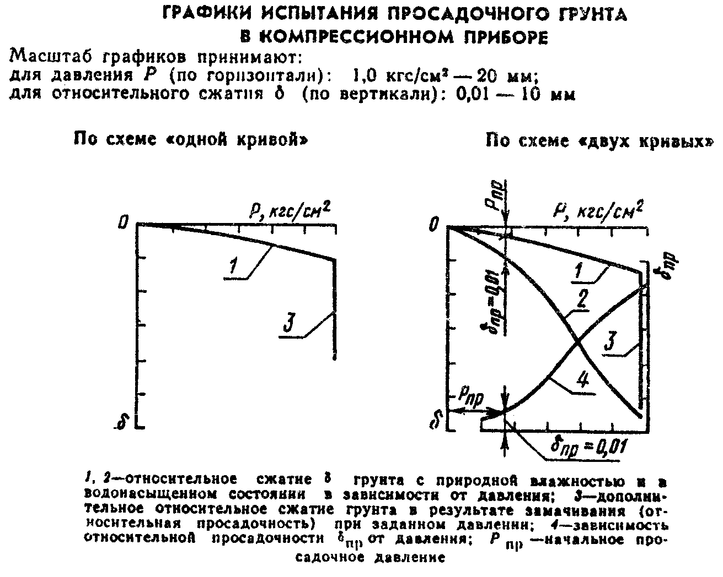

"Графики испытания просадочного грунта в компрессионном приборе"

